Viernes
05
de Febrero

3° de Secundaria
Ciencias. Química

¿Qué tan grande o pequeño es?

Aprendizaje esperado: Compara la escala astronómica y la microscópica, considerando la escala humana como punto de referencia.

Énfasis: Comparar diferentes escalas y considerar la escala humana como referencia para describir lo inmensamente grande y pequeño, y expresar en notación científica.

¿Qué vamos aprender?

Lee la siguiente frase de Blaise Pascal:

“La grandeza de un hombre consiste en saber reconocer su propia pequeñez”.

¿Y esto que es? Y ¿para qué sirve?

Se refiere a un microscopio, y los científicos tienen algunos más potentes con los que se pueden observar de lo que se componen algunos objetos o microrganismos.

¿Cómo? ¿Se puede ver de lo más grande a lo más pequeño?

Por ejemplo, una preparación de la planta Elodea.

La colocas en la platina y enfocas con el objetivo para ampliar el tamaño.

¿Qué son las cosas verdes que parecen ladrillos?

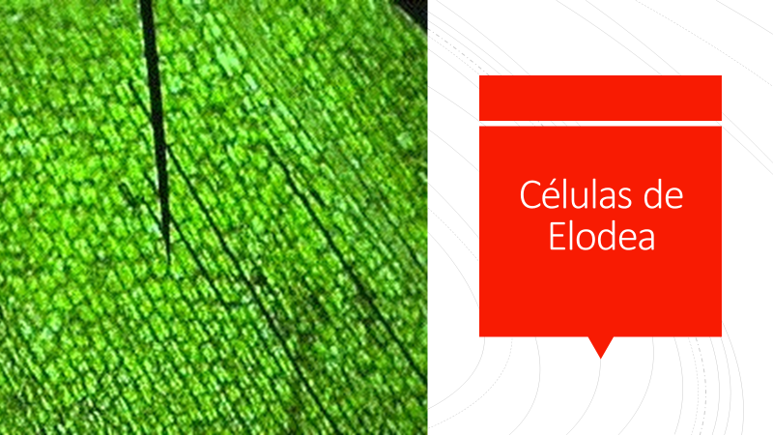

Se llaman células, de “cosas” como esas, imperceptibles a simple vista, están hechos el resto de los seres vivos.

Un telescopio, se parece al microscopio, pero en lugar de permitirnos ver cosas muy pequeñas, te permite ver cosas muy lejanas Con él, por la noche puedes observar las estrellas y los planetas.

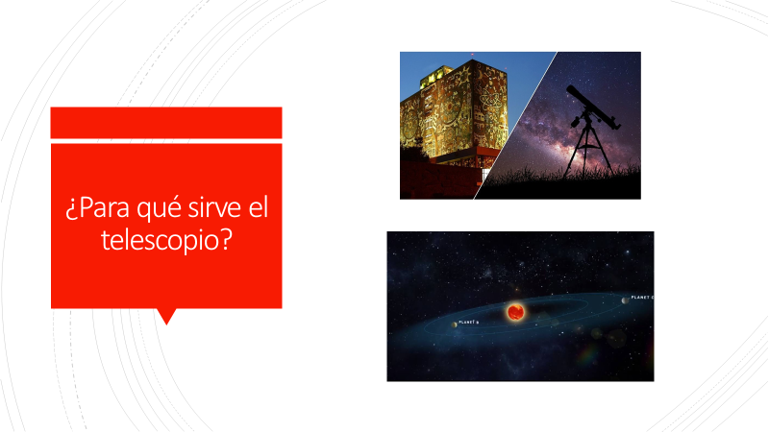

Vives en uno de ellos llamado planeta Tierra y los astrónomos tienen telescopios tan avanzados que pueden ver parte del universo, no todo, porque es inmenso y nosotros somos diminutos en comparación.

¿Te gustaría vivir esta experiencia más de cerca? Año con año la UNAM prepara eventos de observación astronómica, se considera el acontecimiento de divulgación de la ciencia más grande e importante de México y Latinoamérica. Además, es un evento familiar y gratuito.

Te invitamos a mantenerte atento a la página oficial de la UNAM.

¿Puedes contar los astros del universo? ¿Se pueden contar las células?

Escribe en tu bitácora científica las siguientes interrogantes, a las que darás respuesta durante el desarrollo de la sesión.

- ¿Cómo supones que somos los seres humanos en comparación con otros objetos? ¿pequeños o grandes? ¿Por qué?
- En matemáticas y en ciencias 2 aprendiste a medir, ¿Cómo defines esa acción?
- ¿Qué magnitudes son susceptibles de ser medidas?
- ¿Qué instrumentos de medición conoces?
- ¿Qué instrumentos para observar objetos muy pequeños o lejanos conoces?
- ¿Qué entiendes por escala?
- ¿Cuántos tipos de escalas conoces?
- ¿Se pueden contar los astros y las células?

Existen objetos que además de representar un reto para los astrónomos por estar tan lejos de la Tierra, lo representan por otras características de los mismos. Por ejemplo, los agujeros negros, que tienen una fuerza de gravitación tan fuerte que no dejan escapar la luz.

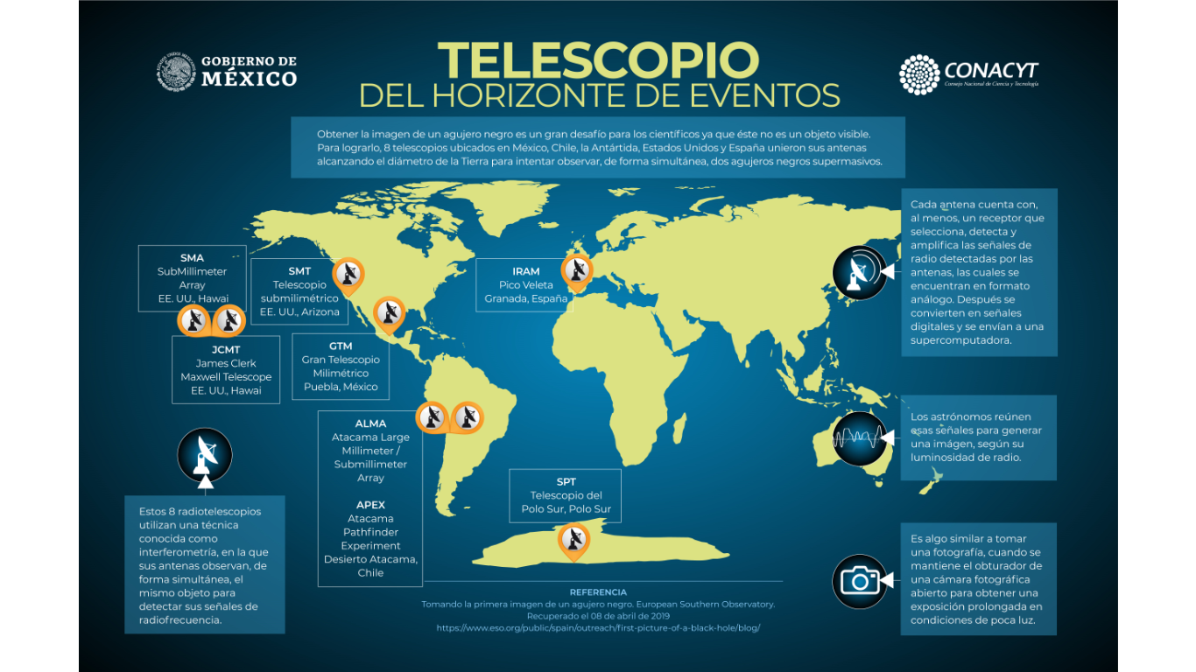
https://www.conacyt.gob.mx/index.php/comunicacion/ciencia-para-la-sociedad/infografias/item/telescopio-del-horizonte-de-eventos

En esta infografía se ilustra que obtener la imagen de un agujero negro es un gran desafío para los científicos, ya que este no es un objeto visible. Para lograrlo, 8 telescopios ubicados en México, Chile, La Antártida, Estados Unidos y España unieron sus antenas alcanzando el diámetro de la Tierra para intentar observar, de forma simultánea, dos agujeros negros supermasivos mediante la técnica de interferometría.

¿Qué hacemos?

Observa la siguiente cápsula del minuto 01:20 a 02:00, que habla acerca de la medición.

- De lo grande a lo pequeño
https://youtu.be/n7-iAxuvLRU

Medir es la acción de comparar la dimensión de un objeto con el patrón de medida del instrumento de medición apropiado, por ejemplo: medir la cantidad de materia de nuestro cuerpo en kilogramos, nuestra estatura en metros o el tamaño de una de nuestras células en micrómetros.

Recuerda qué es medir y qué es el Sistema Internacional de Unidades de Medida.
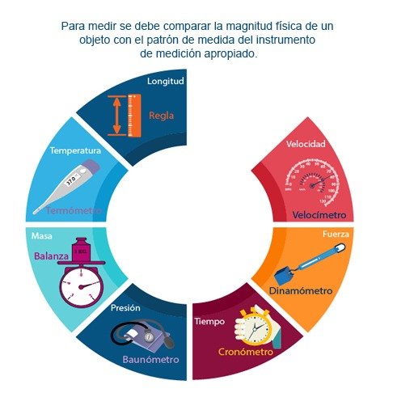

Observa el siguiente video del minuto 2:10 al 3:00

- De lo grande a lo pequeño
https://youtu.be/n7-iAxuvLRU

Entonces, ten presente que una magnitud es la propiedad de los cuerpos que puede ser medida, como el tamaño, el peso o la extensión. Continúa observando el video del minuto 03:08 al 03:42.

- De lo grande a lo pequeño
https://youtu.be/n7-iAxuvLRU

La escala es la relación matemática que hay entre el tamaño real de un objeto y el de su representación con un modelo.

En el estudio de las ciencias, una actividad importante, que le da validez y objetividad a los resultados de las investigaciones, es la medición.

Recuerda que ese simple hecho le dio a Lavoisier el título del “padre de la química moderna.”

Una vez que los investigadores han tomado medidas de las magnitudes que les interesan, lo siguiente es compararlas; para esto se valen de escalas de medición.

Una escala de medición se define como una sucesión de medidas que sirven para ordenar datos jerárquicamente, por ejemplo:

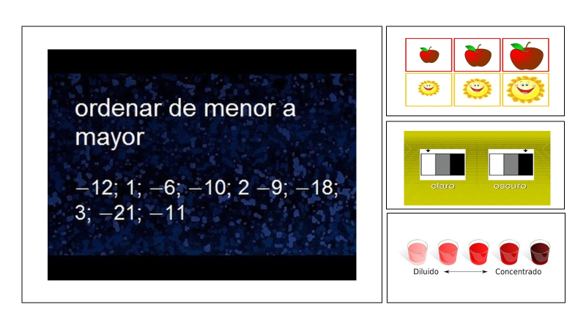
De menor a mayor, de pequeño a grande, de claro a oscuro, de menor a mayor concentración.

Dado que muchas características de los objetos son susceptibles a ser medidas, las variables que se ordenan en escalas son de muchos tipos.

No sólo en las investigaciones hay escalas; también las hay en las actividades cotidianas.

Escala de tamaño

En esta sesión lo que te interesa conocer es la escala de tamaño, así como saber si existe algún límite superior e inferior en el tamaño de la materia y hasta que tamaño puedes medir.

¿Qué te parece si comparas la escala macroscópica y la microscópica con la escala humana?

Supón que eres una regla del tamaño de tu estatura. ¿Cuántas veces cabría esa regla en el diámetro de la luna? ¿Cómo escribirías el resultado?

El diámetro de la luna es de 3,474 Km. Asume que tienes una estatura de 1.60 metros, lo primero que harás es igualar las unidades a metros.

Es decir, si 1Km equivale a mil metros, entonces 3,474Km equivale a tres millones cuatrocientos setenta y cuatro mil metros.

Posteriormente, para determinar cuántas veces cabe la regla de tu estatura en el diámetro de la luna, debes dividir el diámetro de la luna entre la altura de su regla de estatura.

Esto quiere decir que si mides 1.60 metros cabrían más de 2 millones de veces en el diámetro de la luna.

Para escribir el resultado, puedes utilizar la notación científica 2.17125 por 10 a la 6 veces.

Ahora imagina ¿Cuántas marcas de división se deben dibujar en la regla, para tener divisiones del tamaño de una bacteria?

Si una bacteria mide 2 micrómetros y la regla de tu altura, mide 1.60 metros, nuevamente primero transforma los micrómetros a metros obteniendo 0.000 002 metros. Es decir, lo primero que debes hacer es igualar las unidades.

Ahora, para saber cuántas divisiones del tamaño de una bacteria se deben poner en la regla de 1.60 metros, se divide el tamaño de la regla entre el tamaño de la bacteria: 1.60 metros entre 0.000002 m, esto es igual a 800,000 divisiones.

Para facilitarlo se utiliza la notación científica, la expresión sería: 8 X 105 divisiones.

La escala humana se refiere a la utilización del ser humano como patrón de medida para el establecimiento de las proporcionalidades geométricas.

Toma como referencia dicha escala, puedes hablar entonces de dos escalas: la escala astronómica, la cual se refiere a dimensiones muy grandes, como las de los astros y los cuerpos celestes, cuya unidad de medida apropiada es el año luz que equivale a 1 por 10 a los 16 metros, y qué utiliza instrumentos de medición como los radares y los telescopios.

Asimismo, la escala microscópica, que se refiere a dimensiones muy pequeñas como las de las células y los microorganismos que no puedes notar a simple vista, sino mediante un microscopio, y para los cuales se usan unidades más pequeñas que el milímetro; por ejemplo, el micrómetro, que es la milésima parte de 1 milímetro.

Desarrolla tus habilidades de clasificación, en la siguiente tabla coloca los objetos de acuerdo con la escala de medición a la que corresponden.

Por ejemplo: el polen de las flores está dentro de la escala humana, porque es perceptible a simple vista, la pared celular de una planta en la escala microscópica y los planetas en la escala macroscópica, porque requieren de instrumentos para ser observados.

Tómate el tiempo para reflexionar sobre lo antes visto y, al finalizar la sesión completa la tabla.

Para comprobar si el resultado de las actividades prácticas es correcto, comparte en una calculadora de notación científica, la siguiente liga.

https://www.calcuvio.com/notacion-cientifica

¿Te has preguntado cuándo y a quién se le ocurrió expresar matemáticamente un sistema para expresar la medida de lo más grande y lo más pequeño?

Observa y escucha la siguiente información del minuto 2:50 al 3:33:

- Leyes de los exponentes y notación científica
https://youtu.be/bXMhMhL1Mkg

Ahora revisa, mediante el ejemplo de la descomposición de la leche, cómo se aplican las leyes de los exponentes, observa el video del inicio al minuto 01:07.

- Leyes de los exponentes y notación científica
https://youtu.be/bXMhMhL1Mkg

Al estudiar química, son importantes tanto los cambios apreciables a simple vista como los que suceden entre las partículas, átomos, iones y moléculas que interaccionan, pues las propiedades de los materiales son una consecuencia de su estructura interna.

Es importante que apliques los conocimientos que has adquirido en las asignaturas de Biología, Física, Matemáticas, y Química para continuar haciendo ciencia.

Como dato curioso, ya tienes una invitación para viajar al espacio en el año 2057, para participar en el homenaje dedicado a los diversos avances en la ciencia y la tecnología.

Observa el siguiente video del minuto 02:10 a 2:57.

- Números muy grandes y pequeños
https://youtu.be/Hx9nfqsfPOs

“Necesitas primordialmente de la imaginación en la ciencia. No todo es matemáticas y no todo es simple lógica, también se trata de un poco de belleza y poesía”. Frase de María Montessori.
Prepara tus aportaciones, la ciencia y la tecnología te están esperando.

Hasta el momento, ya sabes cómo comparar la escala astronómica y la microscópica considerando la escala humana como punto de referencia.

Repasa:

Observa el siguiente video del inicio al minuto 02:05:

- Números muy grandes y pequeños
https://youtu.be/Hx9nfqsfPOs

Completa la siguiente tabla:

En la primera columna tienes que la cantidad que mide el núcleo del átomo de oxígeno es cero punto, cero cero cero, cero cero cero, cero cero cero, cero cero uno, metros, complicado.

Expresado en notación científica sólo sería 1x10 a la menos 12 metros.

Recuerda que primero debes contar las cifras que hay desde el punto hasta inmediatamente después de la primera cifra que es diferente de cero; en este ejemplo, hay 12 números, luego escribe el primero distinto a cero, en este caso es 1

Por último, agrega a este la expresión por 10 a la menos 12, tiene signo negativo porque estás trabajando con un número menor a 1, así que el diámetro del átomo de oxígeno, expresado en notación científica es 1 por 10 a los menos 12 metros.

Esta cantidad, por ser tan pequeña, pertenece a la escala microscópica.

Si tienes alguna duda puedes consultar tu libro de texto.

El Reto de Hoy:

Lee la obra Miles de millones, específicamente el capítulo 1, Miles y miles de millones de la colección libros maravillosos de Carl Sagan.

¡Buen trabajo!

Gracias por tu esfuerzo.

